Fiche Enseignant
Introduction photo-pétale

Nom(s) de(s) l’enseignant.e(s) : Anaïs Luthereau (anglais) et Frédéric Rieu (SVT)
Collège-Ville : Revesz-Long, Crest.
Date/Année : 2022-2023

Discipline 1 : SVT  Discipline 2 : Anglais  Discipline 3 : | Niveau : 4ème
Domaine(s) de compétences :  Grille des domaines de compétences en Annexe 1 | Parcours : Avenir – Citoyen
Durée (heures) : 1 | Format de la séance : Débat – Enquête
Thématique(s) :  Production  Commercialisation et distribution  Nutrition santé  Gouvernance et politiques alimentaires  Justice et solidarités alimentaires  Environnement et changements globaux | Objectif(s) de Développement Durable :  Fiche ODD en Annexe 2  ODD 1 : Villes et communautés durables  ODD 2 : Consommation et production responsables  ODD 3 : Éducation de qualité

Objectifs :
Amorcer le projet Marguerite de l’année avec la mise en discussion des élèves sur toutes les thématiques du Réseau, à savoir ces 6 pétales (production, commercialisation et distribution, nutrition et santé, gouvernance alimentaire, justice alimentaire et environnements et changements globaux).
Faire comprendre en image les différents axes de questionnement autour
de l’alimentation (les pétales du réseau) à partir de photos et des mots clés de
chaque pétale

Indications préliminaires pour le déroulé de la séance :

En amont, les enseignant.es ont constitué un photolangage à partir des 6 pétales du Réseau Marguerite. (6 images par pétales pour une classe de 23 élèves)

Phase 1 :
Dans la salle, 6 tables sont disposées, représentant chacune un pétale thématique.
On distribue à chaque élève 2 ou 3 photos appartenant au même pétale.

Les élèves circulent dans la salle, discutent entre eux et retrouvent la table thématique à laquelle leurs photos correspondent.

Phase 2 :
Une fois rassemblés, les enseignant.es présentent chacun des pétales pour que les élèves en comprennent les enjeux.

Par groupe, les élèves essaient ensuite de faire émerger le maximum d’idées et/ou de questions sur leur thématique :
- Ce qu’ils ont retrouvé dans ces photos et qu’ils savaient déjà.
- Ce qu’ils ont découvert avec ces photos.
- Les questions qu’ils se posent.

Phase 3 :
Pour finir, on met en commun avec une prise de note par l’un des animateur.ices de la séance.

Matériel :
Des photos plastifiées illustrant de manière variées les différents pétales
Des cartes avec le mot clé de chaque pétale

Rôle des animateurs-trices :
-distribuer les lots de photos (en veillant à une bonne hétérogénéïté des groupes si
possible)
-vérifier que chaque élève retrouve son pétale
- aider à l’émergence des idées /:questions
- prise en note et animation de la mise en commun
Annexe 1 : Grille des domaines de compétences

Numérotation | Signification
1.1 | Comprendre, s’exprimer en utilisant la langue française à l’oral et à l’écrit
1.2 | Comprendre, s’exprimer en utilisant une langue étrangère et, le cas échéant, une langue régionale
1.3 | Comprendre, s’exprimer en utilisant les langages mathématiques, scientifiques et informatiques
1.4 | Comprendre, s’exprimer en utilisant les langages des arts et du corps
2 | Les méthodes et outils pour apprendre
3 | La formation de la personne et du citoyen
4 | Les systèmes naturels et les systèmes techniques
5 | Les représentations du monde et l’activité humaine
Source : Décret n° 2015-372 du 31 mars 2015, relatif au socle commun de connaissances, de compétences et de culture.

Annexe 2 : Fiche ODD

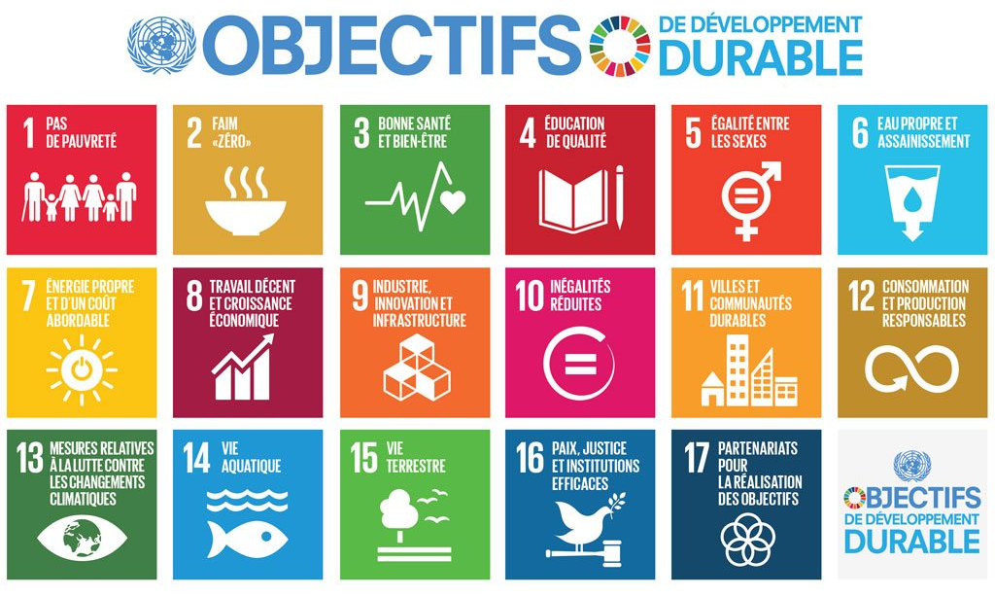
Source : Nations Unies.
https://www.un.org/sustainabledevelopment/fr/2015/09/26/onu-appelle-contributions-secteur-prive/

